В срок с 21 по 25 ноября в нашей школе проводилась профилактическая неделя: «Мы за чистые лёгкие». Она была приурочена к Международному Дню отказа от курения, который в этом году отмечали 17 ноября.
В рамках этой недели были проведены мероприятия профилактического характера.
Основной целью проведения Недели было : Создание условий для снижения рисков употребления табачных изделий участниками образовательного процесса.
Ученики 5 класса посмотрели мультфильмы «Тайна табачного дыма», «Азбука здоровья», учащиеся 6 и 7 классов посмотрели фильм «Никотиновая зависимость», а обучающиеся 8-11 классов участвовали в кинолектории «Вейпинг – вред здоровью». После просмотра фильмов прошло обсуждение, во время которого каждый высказал свое мнение об увиденном, поделился своими наблюдениями из жизни.
Фельдшер со старшеклассниками провела беседы на тему «Табакокурение и его влияние на организм подростка», «Курить – здоровью вредить», детям были розданы буклеты с красочными картинками, справочной информацией.
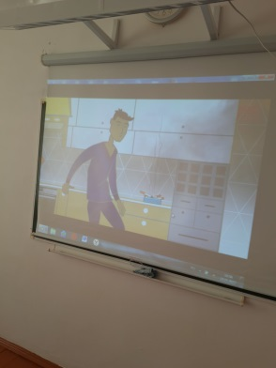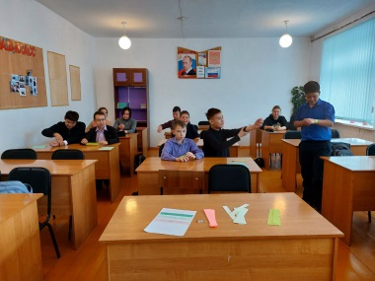
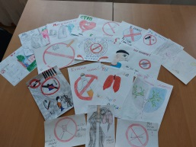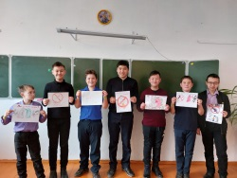
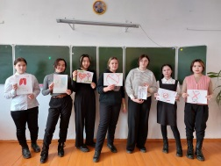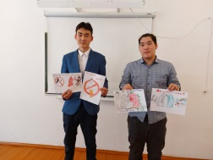
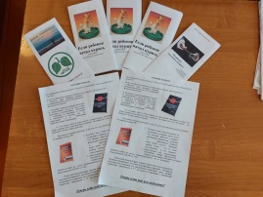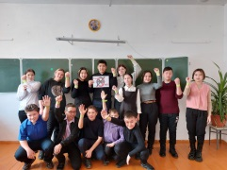
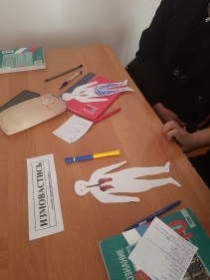

Проведенные мероприятия помогли сформировать у обучающихся отрицательное отношение к употреблению табака. По итогам недели было выявлено, что большая часть обучающихся намерена пропагандировать здоровый образ жизни, принимать активное участие в жизни класса и школы.

